2021. gada 13. aprīlī Noteikumi Nr. 239
Rīgā (prot. Nr. 33 14. §)

Grozījumi Ministru kabineta 2014. gada 23. decembra noteikumos Nr. 805 "Noteikumi par prognozējamas invaliditātes, invaliditātes un darbspēju zaudējuma noteikšanas kritērijiem, termiņiem un kārtību"

Izdoti saskaņā ar Invaliditātes likuma
4. panta otro daļu,
5. panta otro un trešo daļu,
12. panta 6.¹ daļu un
Valsts sociālo pabalstu likuma
12. panta pirmo daļu

- Izdarīt Ministru kabineta 2014. gada 23. decembra noteikumos Nr. 805 "Noteikumi par prognozējamas invaliditātes, invaliditātes un darbspēju zaudējuma noteikšanas kritērijiem, termiņiem un kārtību" (Latvijas Vēstnesis, 2014, 257. nr.; 2017, 183. nr.; 2018, 96. nr.; 2019, 58., 245. nr.) šādus grozījumus:
  - izteikt noteikumu nosaukumu šādā redakcijā:

"Prognozējamas invaliditātes, invaliditātes un darbspēju zaudējuma noteikšanas un invaliditāti apliecinoša dokumenta izsniegšanas noteikumi";

  - izteikt norādi, uz kāda likuma pamata noteikumi izdoti, šādā redakcijā:

"Izdoti saskaņā ar Invaliditātes likuma 4. panta otro daļu, 5. panta otro un trešo daļu, 12. panta 6.¹ daļu un Valsts sociālo pabalstu likuma 12. panta pirmo daļu";

  - papildināt noteikumus ar 1.3., 1.4. un 1.5. apakšpunktu šādā redakcijā:

"1.3. kritērijus atzinuma izsniegšanai par medicīniskajām indikācijām vieglā automobiļa speciālai pielāgošanai un pabalsta saņemšanai transporta izdevumu kompensēšanai;
1.4. kritērijus atzinuma sniegšanai par pavadoņa pakalpojuma nepieciešamību personām no 5 līdz 18 gadu vecumam ar invaliditāti, kurām ir būtiski pārvietošanās traucējumi un kuras nesaņem asistenta pakalpojumu pašvaldībā, izņemot personas, kuras atrodas ilgstošas sociālās aprūpes institūcijā, stacionārā ārstniecības iestādē vai ieslodzījuma vietā;
1.5. invaliditāti apliecinoša dokumenta paraugu, kā arī dokumenta izsniegšanas un uzskaites kārtību.";

  - izteikt 21.1.5. apakšpunktu šādā redakcijā:

"21.1.5. par pavadoņa pakalpojuma nepieciešamību atbilstoši šo noteikumu 10. pielikumā minētajiem kritērijiem;";

  - papildināt noteikumus ar 22.¹, 22.², 22.³, 22.⁴ un 22.⁵ punktu šādā redakcijā :

"22.¹ Komisija, pamatojoties uz lēmumu, ar kuru personai ir noteikta invaliditāte, vai šo noteikumu 22.³ punktā minēto iesniegumu, bez maksas izsniedz personai invaliditāti apliecinošu dokumentu – invaliditātes apliecību (turpmāk – apliecība) (11. pielikums). Apliecību izsniedz komisijā klātienē vai nosūta ierakstītā pasta sūtījumā, ievērojot personas iesniegumā norādīto vēlamo apliecības saņemšanas veidu.

22.² Apliecības derīguma termiņš sakrīt ar laiku, uz kādu noteikta invaliditāte.

22.³ Apliecību izsniedz atkārtoti, ja tā ir nozaudēta, bojāta, iznīcināta, prettiesiski atsavināta vai ir mainījušies personas dati. Lai apliecību saņemtu atkārtoti, persona vai viņas likumiskais pārstāvis iesniedz komisijā iesniegumu. Iesniegumā norāda ziņas par personu (vārds, uzvārds, personas kods, dzīvesvietas adrese), saziņas veidu, apliecības atkārtotas izsniegšanas iemeslu un vēlamo apliecības saņemšanas veidu. Iesniegumam pievieno arī iepriekš izsniegto apliecību, ja iespējams.

22.⁴ Apliecība ir numurēts stingrās uzskaites dokuments. Visas darbības, kas saistītas ar apliecību uzskaiti, veic komisija valsts informācijas sistēmā "Invaliditātes informatīvā sistēma". Valsts informācijas sistēmā "Invaliditātes informatīvā sistēma" izdara arī atzīmi par apliecības izsniegšanu vai nosūtīšanu un norāda pasta sūtījuma numuru.

22.⁵ Atpakaļ atdotās un par nederīgām atzītās apliecības komisija iznīcina.";

  - papildināt noteikumus ar 26.¹ punktu šādā redakcijā:

"26.¹ Apliecības, kas izsniegtas līdz 2021. gada 30. jūnijam, ir derīgas līdz apliecībā norādītā derīguma termiņa beigām.";

  - papildināt noteikumus ar 27.¹ punktu šādā redakcijā:

"27.¹ Atzīt par spēku zaudējušiem Ministru kabineta 2012. gada 26. jūnija noteikumus Nr. 450 "Noteikumi par invaliditāti apliecinoša dokumenta paraugu, dokumenta izsniegšanas un uzskaites kārtību" (Latvijas Vēstnesis, 2012, 106. nr.; 2018, 246. nr.).";

  - papildināt noteikumus ar 10. un 11. pielikumu šādā redakcijā:

"10. pielikums
Ministru kabineta
2014. gada 23. decembra
noteikumiem Nr. 805

Kritēriji atzinuma sniegšanai par pavadoņa pakalpojuma nepieciešamību

Personām ar invaliditāti no 5 līdz 18 gadu vecumam, kurām ir būtiski pārvietošanās traucējumi un kuras nesaņem asistenta pakalpojumu pašvaldībā (izņemot personas, kuras atrodas ilgstošas sociālās aprūpes institūcijā, stacionārā ārstniecības iestādē vai ieslodzījuma vietā), nepieciešams pavadoņa pakalpojums, ja personai nav medicīniskās indikācijas īpašas kopšanas nepieciešamībai un viņa atbilst vienam no šādiem kritērijiem:
- noteiktas medicīniskās indikācijas vieglā automobiļa speciālai pielāgošanai un pabalsta saņemšanai transporta izdevumu kompensēšanai;
- redzes orgāna anatomisko struktūru bojājums ar redzes asuma maksimālu korekciju labāk redzošajā acī, mazāku par 0,1, vai redzeslauka sašaurinājumu labāk redzošajā acī līdz 20 grādiem no fiksācijas punkta;
- vidēji biežas epilepsijas lēkmes (mazās lēkmes vairākas reizes nedēļā, lielās lēkmes līdz četrām reizēm mēnesī);
- vidēji smaga garīga atpalicība.

11. pielikums
Ministru kabineta
2014. gada 23. decembra
noteikumiem Nr. 805

Invaliditātes apliecības paraugs

1. Invaliditātes apliecības vispārīgā struktūra

Apliecības formāts atbilst ID-1 formātam.
Garums 85,47–85,72 mm.
Platums 53,92–54,03 mm.
Biezums 0,76±0,08 mm.
Stūra noapaļojuma rādiuss 3,18±0,30mm.
Apliecībai tiek izmantota polivinilhlorīda (PVC) daudzslāņu laminēta karte.

2. Invaliditātes apliecības averss (1. attēls)

Vizuāli redzamais teksts apliecības aversā:

INVALIDITĀTES APLIECĪBA

1. VĀRDS
2. UZVĀRDS
3. Personas kods
4. Invaliditātes grupa (tikai pilngadīgām personām)
5. Invaliditātes periods
6. Apliecības numurs

Pretviltošanas elementi apliecības aversā.
Smalku līniju pretkopēšanas un pretviltošanas raksts ar fonu divās Pantone krāsās.
Negatīva mikrodrukas līnija ar mikrotekstu "INVALIDITĀTES APLIECĪBA".
Fona apdruka integrēta sejas attēlā, izmantojot vektoru līnijas bez rastra.
Caurspīdīga, pēc laminēšanas uzklājama aizsargplēve, kura nodrošina apliecības personalizācijas datu paaugstinātu mehānisko un pretviltošanas aizsardzību.

3. Invaliditātes apliecības reverss (2. attēls)

Vizuāli redzamais teksts apliecības reversā:

DISABLED PERSON’S IDENTITY CARD

7. Izsniedzējs – VESELĪBAS UN DARBSPĒJU EKSPERTĪZES ĀRSTU VALSTS KOMISIJA

Invaliditātes apliecība ir derīga, to uzrādot kopā ar personu apliecinošu dokumentu.

Pozīciju 1.–7. atšifrējums angļu valodā:

1. NAME
2. SURNAME
3. PERSONAL ID
4. DISABILITY GROUP
5. VALID UNTIL
6. CARD Nº
7. AUTHORITY

Apliecības atrašanas gadījumā zvanīt pa tālruni (tālruņa numurs ar cipariem).
Pretviltošanas elementi apliecības reversā.
Smalku līniju pretkopēšanas un pretviltošanas raksts ar fonu divās Pantone krāsās.
Negatīva mikrodrukas līnija ar mikrotekstu "INVALIDITĀTES APLIECĪBA".
Fona apdrukā integrēts ultravioletajā gaismā redzams papildinātais mazais valsts ģerbonis.
Optiski mainīgs elements – metalizēta karstspiedes hologramma 15 x 15 mm – divdimensiju oriģinālā hologrāfiskā drošības matrica.
Caurspīdīga, pēc laminēšanas uzklājama aizsargplēve, kas nodrošina apliecības personalizācijas datu paaugstinātu mehānisko un pretviltošanas aizsardzību.

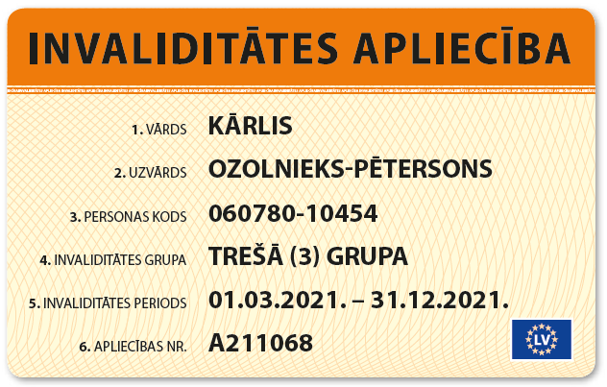
- attēls

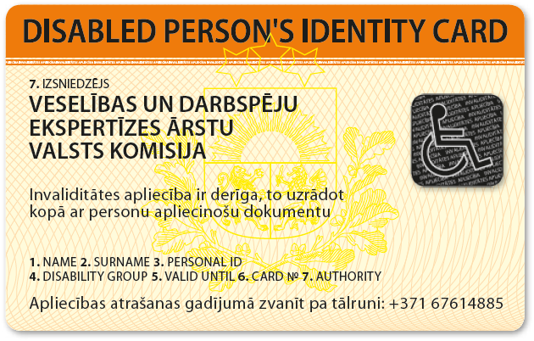

- attēls".

2. Noteikumi stājas spēkā 2021. gada 1. jūlijā.

Ministru prezidents A. K. Kariņš

Labklājības ministre R. Petraviča

